Telefonleitungen und Installationen

Feldfernsprecher FF-OB/ZB

Hochbau: Freileitungsmast
- Luftkabel: mehradriges Kabel, isoliert →Telefonkabel
- Feldkabel: isolierte Doppelader (Feldkabelbau)
- Freileitung: einzelne Leitungen, nicht isoliert →Telefonleıtung
Tiefbau:
- Fernmeldekabel: mehradriges Kabel, isoliert →Telefonkabel
TELEFONLEITUNG:


TELEFONKABEL: Die Adern eines Sternvierers haben immer die selbe Farbe. Die 4 Adern des Stermvierers sind durch Ringe gekennzeichnet.
Am Ansschluss wird immer A und B verwendet. Bei einer weiteren Leitung (Erde/Wecker = 2A) ist 2B inaktiv, ein weiteres Telefon ist am nächsten Sternvierer.
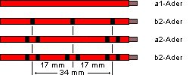
 Erdkabel (Linientechnik) J-2Y(ST)Y
Bündelverseilung, Post / Telekom

 Installationskabel J-Y(ST)Y 2 × 2 × 0,6
Lagenverseilung, Privatbereich

Schaltkabel (Vermittlungsstellen) n × 2 × 0,4
⬇ Lagenverseilung, Telekom

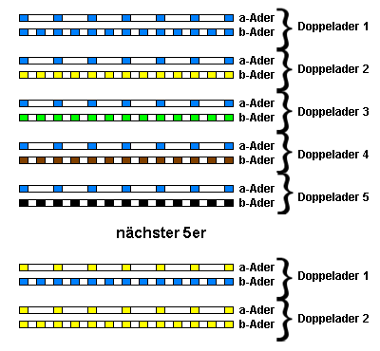
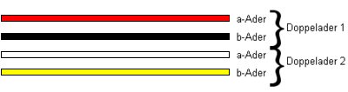

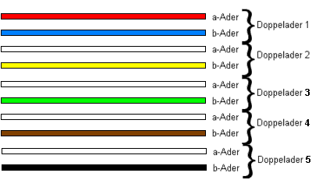
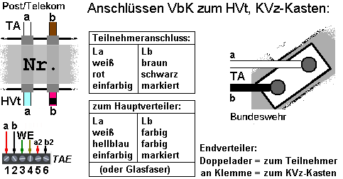

Feldtelefon 54 FF-OB/ZB Kurzanleitung

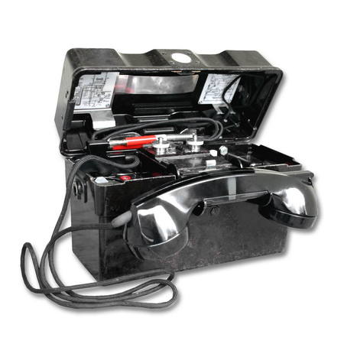
- Hausbetrieb (TA)
- Amtsbetrieb (ZB)
- Wählbetrieb (W)

Telefon-Anschlüsse

Sprechtaste (am Hörer)

Vermittlungsklinkenbuchsen

Installation Hausbetrieb (ZB / Amtsbetrieb):
► Telefonkabel (offene Enden ↔ Western-Stecker) ggf. TAE-Adapter je nach Anschluss
► Wählgerät: Wählscheibe (IWV) oder Tastwahlblock (MFV)
① Deckel öffnen, Hörer rauslegen (bleibt eingesteckt) und Telefonkabel nehmen
② Wählgerät und Telefonkabel am Telefon anschließen:
- Lb vom Wählgerät (blaues Kabel) und Telefonkabel B an Lb/E anschließen
- La vom Wählgerät (weiß-grünes Kabel) an La anschließen
- La_{AMT} vom Wählgerät (braunes Kabel an weißer Klemme) an Telefonkabel A klemmen
③ Gabelumschalter („OB“) ausklappen, so dass „ZB“ zu lesen ist
④ Telefonkabel, Kabel vom Wählgerät und Hörer auf die Gummierung am linken Rank legen
und Deckel schließen
⑤ Hörer auf die Gabel auflegen
⑥ Telefonkabel an den Telefonrouter oder Telefonanschlussdose anschliessen:
- am Telefonrouter / Telefonanlage mit Westernstecker (oder TAE-Adapter)
- am Telefonanschluss (und manchen Routern) mit dem TAE-Adapter am Anschluss „F“

Ein Router muss eventuell konfiguriert werden (analoges Telefon, Klingeln, Wählverfahren...)

Anrufen: Hörer abnehmen, Nummer wählen, Sprechtaste beim Sprechen gedrückt halten.

Rangehen: klingelt, Hörer annehmen, Sprechtaste beim Sprechen gedrückt halten.

Die Induktorkurbel bleibt eingeklappt, darf am Telefonanschluss nicht benutzt werden!

 In Verbindung mit einem Faxgerät, kann über dem Feldfernsprecher auch Faxe gesendet und empfangen werden. Dafür muss der Hörer abgenommen sein.
Das Faxgerät mit einem Vermittlungsklinkenstecker im Feldtelefon einstöpseln.

 Bei dem Betrieb mit einem Amtszusatz wird das Fax an den Amtszusatz angeschlossen, bei Anschluss steht die Verbindung zum Wählamt. Näheres dazu
auf der Kurzanleitung für den Amtszusatz.

Feldtelefon 54 FF-OB/ZB Kurzanleitung

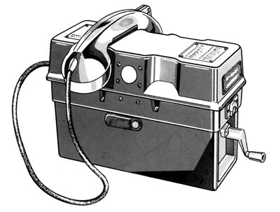
Sprechtaste

- Feldbetrieb (OB)

Induktorkurbel

Vermittlungsklinkenbuchsen

Installation Feldbetrieb (OB / Feldtelefon nach Feldtelefon):
► Feldkabel (offene Enden ↔ offene Enden)
① Deckel öffnen, Hörer (bleibt eingesteckt) rauslegen
② Feldkabel an allen Telefonen anschliessen:
- markierte Ader an Lb/E anschliessen, andere Ader an La anschließen
③ Gabelumschalter („OB“) bleibt eingeklappt („OB“ lesbar)
④ Feld- und Hörerkabel auf die Gummierung legen und Deckel schließen
⑤ Hörer auf den Deckel legen (wie oben abgebildet)

Anrufen: Induktorkurbel UZS drehen, Hörer nehmen, Sprechtaste beim Sprechen gedrückt halten.

Rangehen: klingelt, Hörer nehmen, Sprechtaste beim Sprechen gedrückt halten.

